Jak redagować dokumenty konkursowe?
Ogłoszenie, regulamin konkursu, instrukcja wypełniania wniosku

- Stosuj ogólne zasady prostej polszczyzny.

- Korzystaj z gotowych szablonów (formatek) ogłoszeń, np. z szablonu ogłoszenia dostępnego na Portalu Funduszy Europejskich: https://www.funduszeeuropejskie.gov.pl/nabory/ogloszenie-o-konkursie-na-dofinansowanie-projektu/ i regulaminów. Pamiętaj, że w szablonie wszystkie śródtytuły są obowiązkowe, choć możesz dodać własne (fakultatywne).
Przykład:
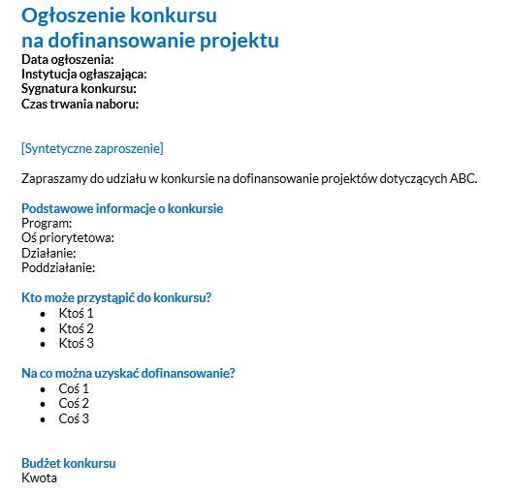

- Na każdym dokumencie konkursowym umieszczaj tę samą metrykę i podobnie sformatowany tytuł. Metryka powinna zawierać podstawowe informacje o konkursie.
Przykład:
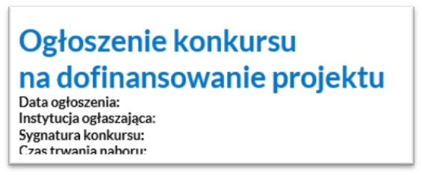
- Tytuły i śródtytuły wyróżniaj, np. powiększ czcionkę lub zmień kolor (np. na granatowy).
W całym tekście używaj maksymalnie 2 kolorów czcionki.

- Nagłówków nie zapisuj DUŻYMI LITERAMI. Wyróżniaj je kolorem i zwiększonym rozmiarem czcionki.
Źle:
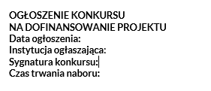
Dobrze:
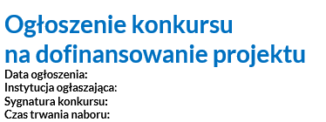
- Długich nagłówków nie zapisuj w jednym wersie. Dziel je na dwie części, ale nie łam ich przypadkowych miejscach.
Źle:
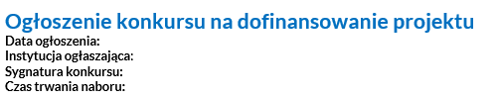
Źle:
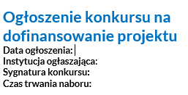
- Rozbudowane dokumenty często dziel na sekcje ze śródtytułami (nawet co 2-3 akapity).
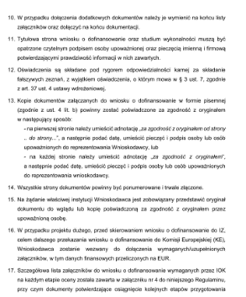
Źle! Dobrze!
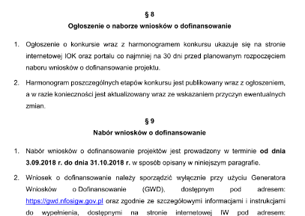

- Do formalnych śródtytułów możesz dodać edukacyjne podtytuły. Ułatwi to zrozumienie dokumentów konkursowych.
Przykład:
Weryfikacja warunków formalnych
– czyli analiza poprawności wniosku

- Jeśli tekst redagujesz w Wordzie – każdy nagłówek oznacz odpowiednim stylem.
W czasie pisania korzystaj z bocznej nawigacji.
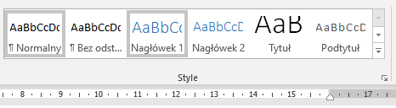
Weryfikacja warunków formalnych
– czyli analiza poprawności wniosku
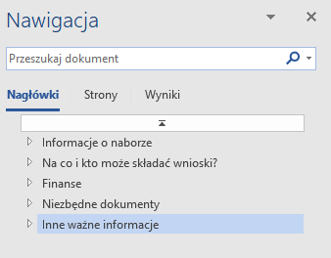

- W tekstach formalno-prawnych (np. regulamin) stosuj ciągłą numerację zapisów.
Nie numeruj artykułów (nagłówków).
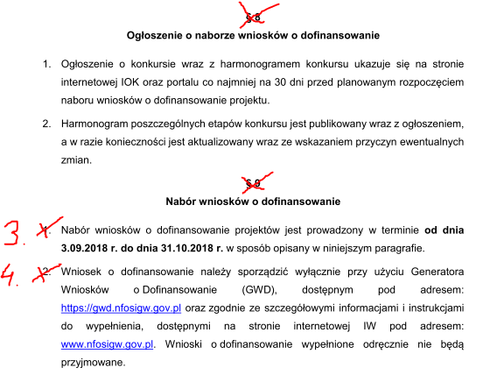

- Podstawy prawne, wykazy skrótów i słowniki z definicjami zawsze umieszczaj na końcu dokumentu. Zapowiedz je jednak w preambule lub postanowieniach ogólnych.

Przykład:
W regulaminie tym zastosowaliśmy dobre praktyki ułatwiające lekturę tekstu. Zdefiniowaliśmy i wyróżniliśmy wyrazy o specjalistycznym znaczeniu. Słownik z definicjami znajdziesz na końcu regulaminu.

- W słowniku definiuj nie tylko terminy prawne, ale też wszystkie wyrazy, których przeciętny odbiorca nie zna.
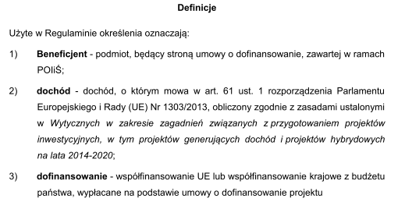

- W tekście regulaminu wyróżniaj terminy zdefiniowane w słowniku. Używaj do tego innego koloru czcionki lub podkreślenia linią przerywaną (najlepiej w kolorze nagłówków).
Źle:
Każdy beneficjent może być wnioskodawcą.

Źle:
Każdy Beneficjent może być Wnioskodawcą.

Źle:
Każdy beneficjent może być wnioskodawcą.

Dobrze:
Każdy beneficjent może być wnioskodawcą.

Dobrze:
Każdy beneficjent może być wnioskodawcą.

- Używaj list wypunktowanych lub numerowanych. Nie używaj myślników w roli punktorów.
Źle: Dobrze:
Listy są:
- ważne,
- potrzebne,
- skuteczne.

Listy są:
- ważne,
- potrzebne,
- skuteczne.

- Możesz porządkować tekst w formie tabel. Nie wpisuj do nich jednak zbyt rozwlekłych tekstów.
Źle:
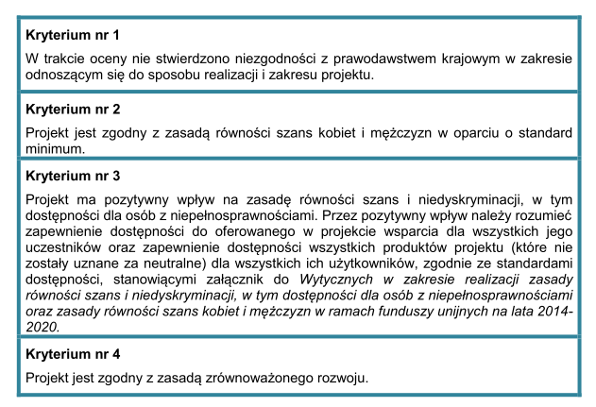
Dobrze:
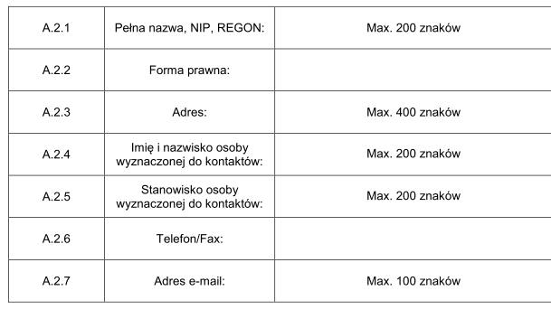

Pamiętaj, że tabela powinna zmieścić się na jednej stronie. Jeśli trzeba, zorientuj tabelę w poziomym układzie strony.
Do tabeli zawsze dodawaj tytuł lub podpis. Staraj się, by wygląd tabeli był minimalistyczny, bez nadmiernych ozdobników i pustych pól.

- Skomplikowaną wiedzę możesz ilustrować schematami (np. graf, schemat procesu, oś czasu).

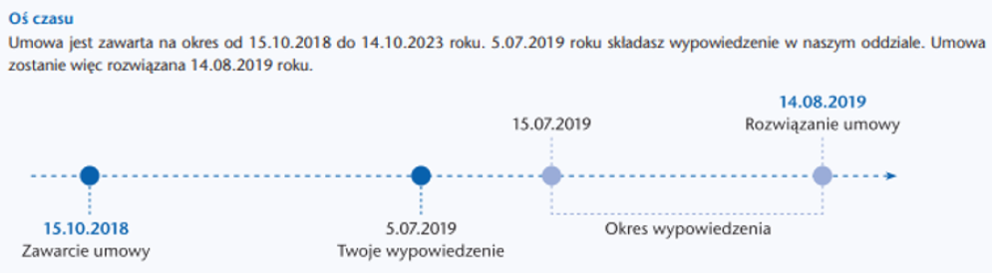

- Używaj sekcji asystujących. Wyróżniaj je wizualnie (delikatną ramką lub piktogramem).
Źle:
Niezwykle ważne jest, aby wnioskujący…
Warto podkreślić, że obowiązkiem wnioskującego…

Dobrze:
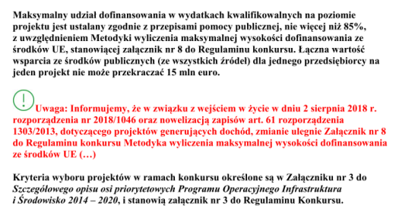
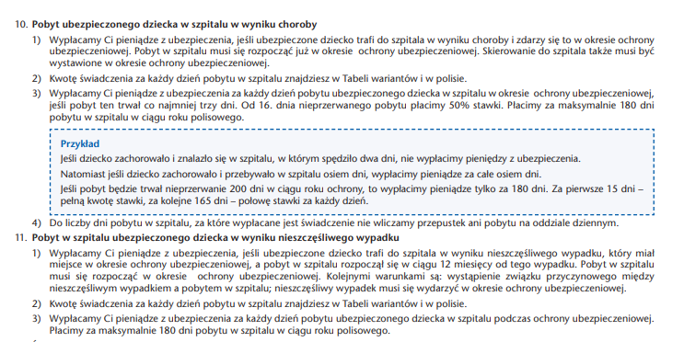

- Opracuj kilka rodzajów asyst i stosuj takie same we wszystkich dokumentach.
Typy metryk:
ważne,
przykład,
dowiedz się więcej,
praktyczna wskazówka.

- Nie pisz o swojej instytucji bezosobowo. Ogłoszenie i instrukcję wypełniania wniosku pisz per „my”. W regulaminie konkursu nazwij się krótko np. „organizatorem”.

- Jak najczęściej nazywaj czytelnika tekstu. W instrukcji i ogłoszeniu możesz zwracać się do niego per „Ty”. Nie bój się trybu rozkazującego. W regulaminie nazywaj czytelnika „wnioskującym”.
Źle:
Należy wskazać działania …

Dobrze:
Wskaż działania, które …

- Unikaj kolorowego tła dla tekstu oraz tabel, a także ikon i piktogramów.

- Używaj jednego kroju czcionki bezszeryfowej (bez ozdobników) we wszystkich dokumentach (najlepiej czcionki: Lato i Apolonia – bezpłatne, do samodzielnej instalacji lub Arial). Stosuj czcionkę w rozmiarze minimum 12 i odległość miedzy wierszami 1,5 wiersza.

- Wyróżniaj boldem wyłącznie pojedyncze wyrazy lub zwroty (nie bolduj całych zdań!). Najlepiej oznaczaj w ten sposób konkretne dane (daty, kwoty) lub słowa kluczowe.

Źle:
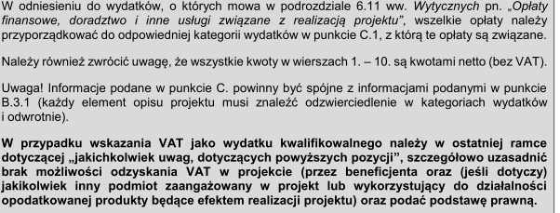
Dobrze:

Budżet na realizację Poddziałania 1.1.1 w ramach konkursu POIS.01.01.01-IW.03-00- 004/18 wynosi 200 mln PLN ze środków Funduszu Spójności i jest podzielony w następujący sposób: (…)

- Nie używaj podkreślenia (linią ciągłą). Tak oznaczamy tylko linki.
Źle:
Każdy beneficjent jest wnioskodawcą.
Dobrze:
Każdy beneficjent jest wnioskodawcą.
Każdy beneficjent jest wnioskodawcą.

